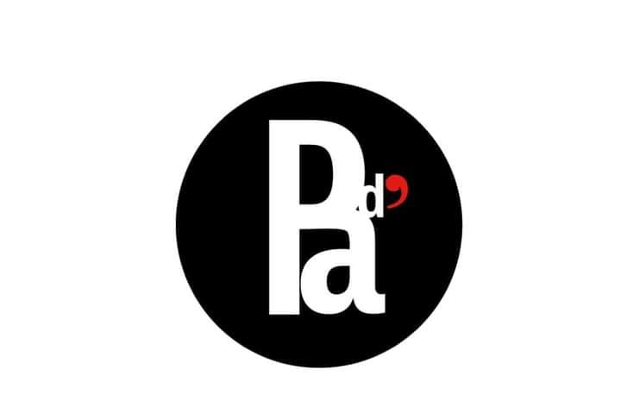
Aurelia→SUD
Comunicato stampa
Da Domenica 12 settembre a Domenica 7 Novembre in Via Aurelia Sud 19 Arcola (La Spezia), Località Ressora, sarà visibile il primo intervento del Progetto Aurelia→SUD.
Il progetto, ideato dall’artista Gabriele Landi, prevede una serie di interventi d’artista su di un light box delle dimensioni di 355x67 cm. Landi per questo primo intervento ha coinvolto Mario Consiglio che nella breve intervista che segue racconta il suoi progetto per Aurelia→SUD .
Gabriele Landi: Ciao Mario, quando fa la sua prima apparizione la parola nel tuo lavoro?
Mario Consiglio: Da quando ero ragazzino. Riempivo i diari scolastici di disegni e slogan per lo più da stadio dal momento che ero un ultrà del Perugia e della Roma. Mi affascinavano gli striscioni delle varie tifoserie con i loro slogan provocatori e a volte ironici. Amavo molto il logo dei CUCS(commando ultrà curva sud) della Roma , ho sempre trovato geniale quell' essenzialità , vorrei conoscere chi lo ha inventato.
Gabriele Landi: Che valore attribuisci alle scritte, che con diverse modalità, scandiscono il tuo operare?
Mario Consiglio: La parola è stata la prima forma di astrazione inventata dall'uomo: dare forma ad un suono. Un' invenzione incredibile a pensarci bene. Penso che ci sia una strana alchimia nell'usare le parole o le frasi. Le scritte dipinte di getto sulle immagini, per esempio , sono apparizioni nitide che arrivano dal nulla mentre i lavori costruiti sono più meditati e studiati dal momento che è importante anche il linguaggio della tecnica e dei materiali. Alcune frasi sono mie e altre di Davide Banda ( Freefred) , poeta occulto modenese , mio collaboratore e amico fraterno insieme al mio grafico storico Antonio Paoloni con il quale collaboro da trent'anni.
Gabriele Landi: La scritta che hai realizzato per Aurelia→SUD “CERCATEVI” è un esortazione, uno slogan, una provocazione… in che chiave va letta?
Mario Consiglio: Il "CERCATEVI" ha una nascita davvero particolare . Il figlio della mia compagna ,Vincenzo, quando aveva nove anni irrompe nello studio dove stavo disegnando e mi fa:" Sai una scritta che dovresti fare? " allarga le braccia e dice "CERCATEVI!" . Un genio. I bambini sono pazzeschi ,ti fa capire come assorbano le nostre discussioni e possano interagire con scioltezza invidiabile. Dentro questa esortazione c'è tutto quello di cui l'uomo contemporaneo ha veramente bisogno, il ritrovare se stesso liberandosi dalle catene della dipendenza tecnologica ,dall'odio sociale e dall'angoscia mediatica. Quando mi hai mandato la foto dell'insegna con la palazzina non riuscivo a vederci altro.
Il progetto Aurelia→SUD , ideato e curato da Gabriele Landi, prevede una serie di interventi della durata di circa 2 mesi ciascuno realizzati da artisti appositamente per questo progetto.
Aurelia→SUD non è una galleria d’arte è semplicemente un luogo, alla portata di tutti visibile a chi unque giorno e notte dalla strada passando in macchina, dove incontrare l’arte contemporanea.
Mario Consiglio, Maglie(LE) 1968,vive a Perugia.
Lavora nell’ultimo periodo sull’alterazione ironica dell’immagine e sul riutilizzo dei materiali, affrontando temi caldi legati alla società contemporanea ed alla sua decadenza. Accademico di merito e docente all’Accademia di Belle Arti di Perugia, ha esposto in numerosi contesti pubblici e privati, in Italia e all’estero. Tra questi: Grimmuseum (Berlino), Trolley Gallery (Londra), Palazzo Bricherasio (Torino), Museo Pecci (Prato), Galeria Villena (L’Havana, Cuba), Studio Visconti (Milano), MACRO (Roma), Fondazione Sandretto (Torino), Gran Central Terminal (New York), Art in Perpetuity Trust (Londra), Istituto Britannico (Roma), Spiral Hall (Tokyo), Art Basel – Professional Day (Basilea), 798 Art District (Pechino, Cina), Gay Palace (Rotterdam), Palazzo della Penna (Perugia), Galleria Eva Menzio (Torino), Prague Biennal (Praga), Palazzo Lucarini Trevi (Perugia), Palazzo Reale (Napoli), Fondazione Zappettini (Milano), Villa Elisabeth (Berlino), Padiglione Italiano, Expo 98 (Lisbona), Gallery MC (New York), Padiglione Esprit Nouveau (Bologna), Palazzo Morelli Fine Art (Todi, Perugia), Flash Art Museum (Trevi, Perugia), Rare Ofiice (Berlino), Galleria Carbone.to Torino, Fondazione Querini Stampalia (Venezia), White Spider Col Condesa (Città del Messico), Nolias Gallery (Londra), Martina Re Gallery (Miami FL), Galleria Seno (Milano), Galleria Astuni (Pietrasanta LU),Breed Art Studios (Amsterdam),Studio La Città (Verona)Spazio Rivoluzione (Palermo) Galleria Arte Moderna GAM (Palermo)

Contatti Aurelia→SUD
Gabriele Landi
Cell: 349 1367557
Mail: landi.tognoni@gmail.com
Facebook www.facebook.com/paroladartista
Instagram www.instagram.com/paroladartista
#aureliasud #paroladartista

